Handleiding ForScore versie 13 voor de iPad

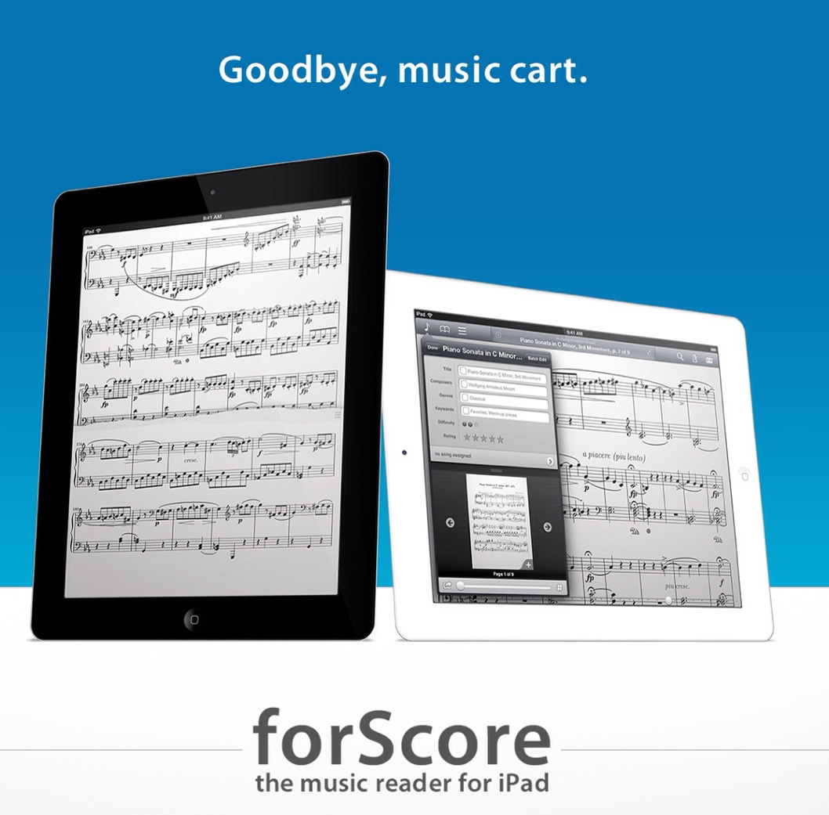

Versie nov 2022 Frits Jongboom, Koninklijke Visio
Inhoudsopgave
1. Basisbediening 3
Omslaan van pagina’s 3
Zoomen 3
Toolbar met Controls 3
Aanpassen vingerbewegingen 7
2. Bibliotheek 8
Extra Bibliotheek toevoegen 11
Muziekstukken kopiëren naar een andere bibliotheek 12
Muziekstukken samenvoegen in de bibliotheek 13
3. Setlists aanmaken 14
Setlist vullen 15
Delen van Setlists 16
4. Bladwijzers 17
5. Bijsnijden van muziekstukken 18
Bijsnijden, manier 1 18
Bijsnijden, manier 2 19
6. Bladmuziek inscannen door het maken van een foto 21
7. Toon aaneengesloten 23
Bediening van Toon aaneengesloten 26
Toon aaneengesloten met de hand aanpassen 27
8. Koppelingen 33
9. Herschikken van pagina’s 36
10. Aantekeningen maken 38
11. Donkere modus 41
12. ForScore Pro 42

1. Basisbediening

Omslaan van pagina’s

Het omslaan van de pagina’s gaat door rechts of links te tikken of door te vegen

Zoomen

Plaats twee vingers op het scherm en beweeg ze uit elkaar om uit te zoomen en bij elkaar om in te zoomen.
Dubbeltik met 1 vinger om naar de normale afmeting terug te keren.

Toolbar met Controls

Tik in het midden van het scherm om de Toolbar zichtbaar te maken. Tik nogmaals in het midden van het scherm om de Toolbar te laten verdwijnen.

Aan de linkerkant van links naar rechts in het blauw:
- Bibliotheek met muziekbestanden
- Bladwijzers
- Setlist
- Zoeken
- Metronoom, toonhoogte en stemapparaat
- Menu met instellingen en bewerkingen

In het midden (grijze gedeelte) vind je de naam van het muziekstuk. Als je hierop tikt krijg je nuttige informatie en kan je instellingen wijzigen zoals de naam. Ook kan je hier met een schuifregelaar het muziekstuk bijsnijden.

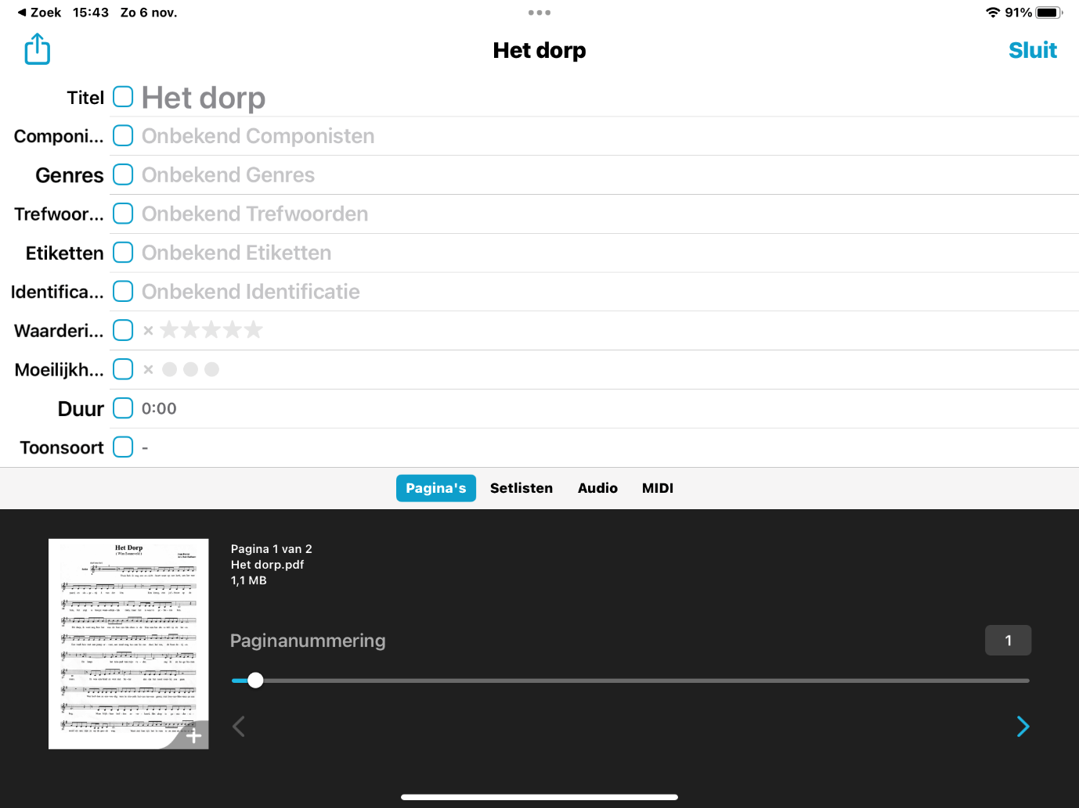

Links en rechts van de naam van het muziekstuk vind je een aantal tools.

Als je op het icoontje links naast de titel druk, zie je onderstaand scherm met de weergavemodus en opties.
Hier kan je b.v. kiezen voor paginavullende weergave of 2 pagina’s naast elkaar.
Het laatste icoontje in de afbeelding hieronder heet: Toon aaneengesloten. Deze functie moet je eerst aanzetten via Instellingen -> Toegankelijkheid -> Toon aaneengesloten.
De toegankelijkheidfunctie wordt in Hoofdstuk 7 verder uitgelegd.

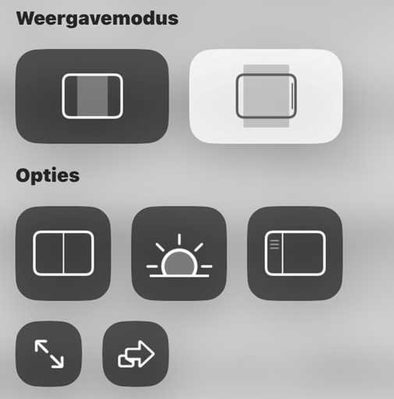

Als je aan de rechterkant van de titelbalk klikt op de 3 puntjes krijg je onderstaand scherm met mogelijkheden om b.v. het muziekstuk te delen naar anderen, twee muziekstukken naast elkaar te zetten of het muziekstuk te verwijderen.

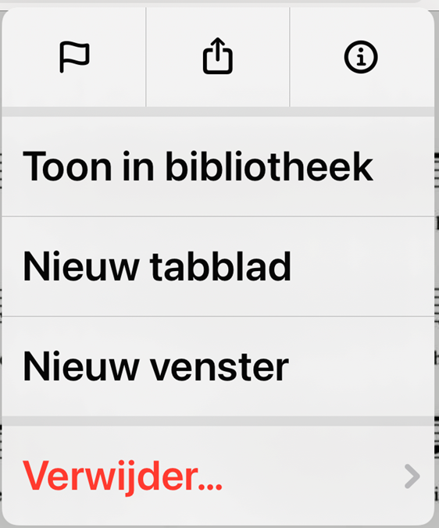

Aan de onderkant van het scherm zie je een balk waarmee je makkelijk pagina’s kunt kiezen.

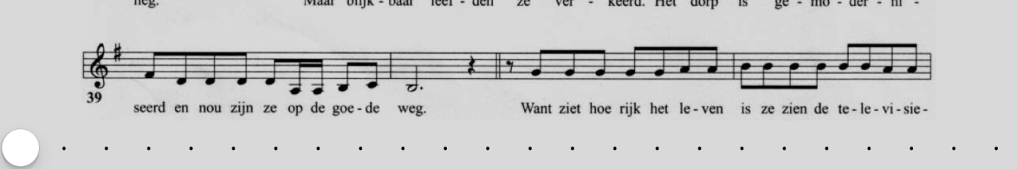

Aanpassen vingerbewegingen

Via Menu -> Instellingen -> Handgebaren is het mogelijk om functies toe te wijzen aan vingerbewegingen.

Zo kan je ervoor kiezen om met 2 vingers op het scherm te tikken om hiermee over te schakelen naar ‘Toon aaneengesloten’. Deze functie moet je eerst aanzetten via Instellingen -> Toegankelijkheid -> Toon aaneengesloten. De functie Toon aaneengesloten wordt in Hoofdstuk 7 verder uitgelegd.

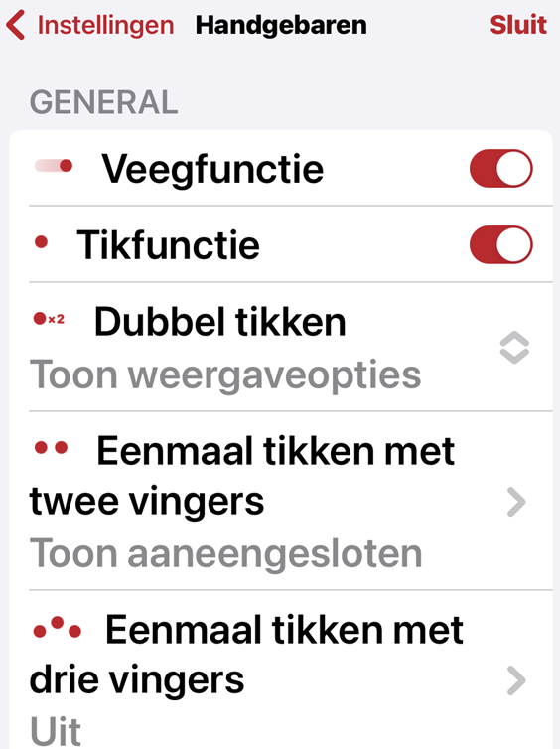

2. Bibliotheek

In de bibliotheek worden de muziekstukken opgeslagen. Je kunt muziekstukken op verschillende manieren bemachtigen. Dit kan via internet, via de mail (kies hierbij voor de deelknop en open in ForScore om ze te importeren).
Ook tekstfiles kunnen worden geïmporteerd. Deze worden daarbij automatisch omgezet naar pdf-files.

- Tik op het Toolbar icoontje voor de bibliotheek om naar de bibliotheek te gaan.
- Je ziet nu de muziekstukken die opgeslagen zijn in de bibliotheek die je het laatst hebt geopend.

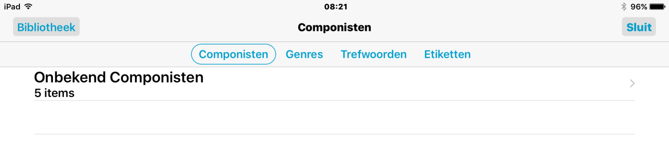

- In ons voorbeeld zijn er 5 onbekende componisten. Tik hierop om de lijst van de 5 muziekstukken te krijgen.
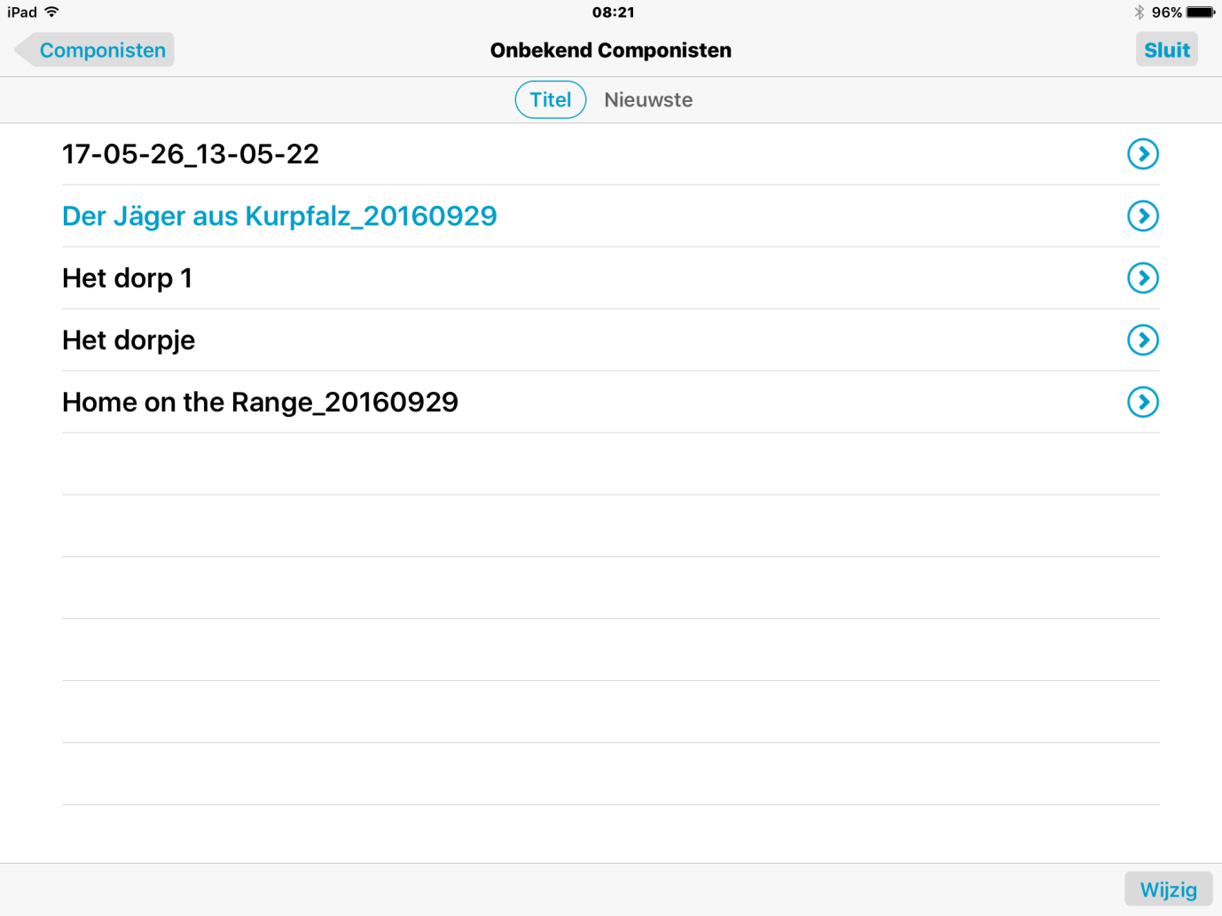

- Verwijderen van een muziekstuk gaat door te vegen (swipen) van rechts naar links op de naam van het muziekstuk .

- Een aantal instellingen van het muziekstuk kan je aflezen en evt. veranderen door op het pijltje achter het muziekstuk te tikken.

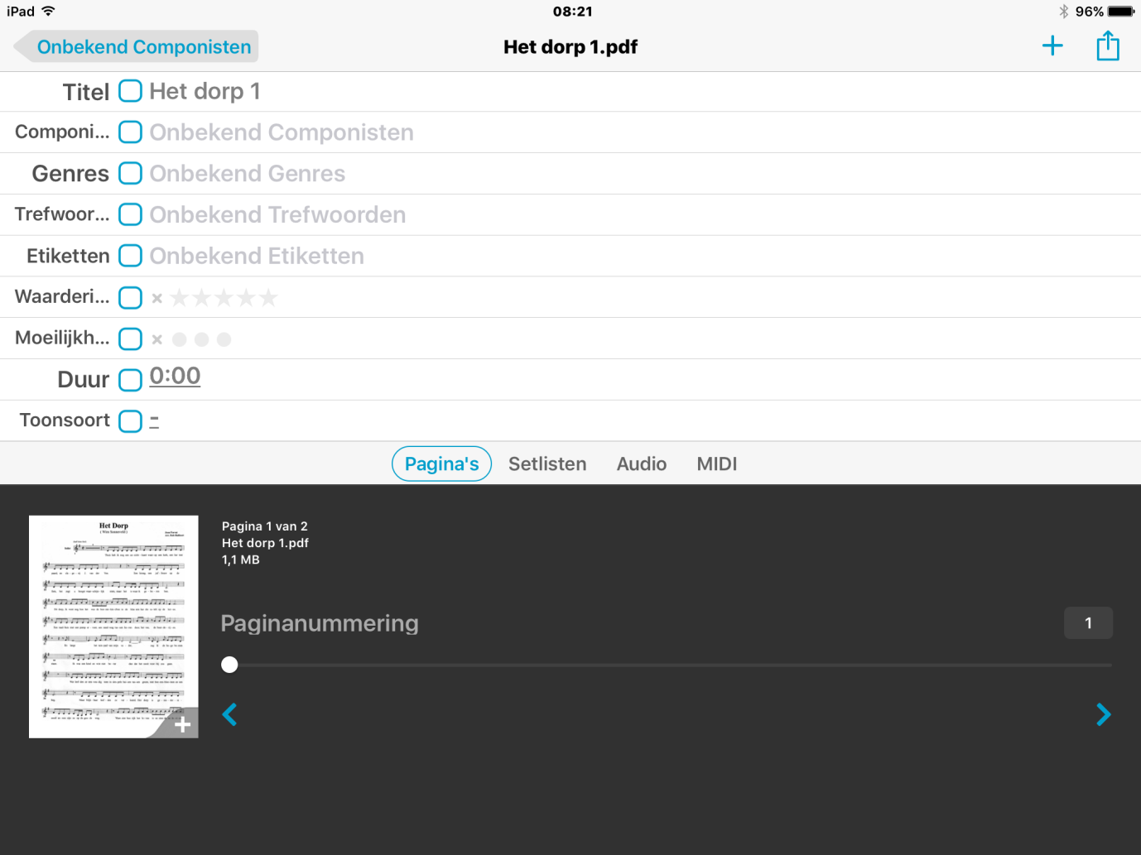
- Tik linksboven op de pijl naar links om steeds een stap terug te gaan.

Extra Bibliotheek toevoegen

Dit kan handig zijn als je in b.v. twee muziekgroepen speelt.

- Open de bibliotheek
- Zorg dat linksboven in het scherm Bibliotheek staat.
Als dit niet het geval is druk dan linksboven op het item met een pijl erin totdat je bibliotheek ziet staan
- Tik op Bibliotheek
- Tik op het Plusteken en geef de naam in van de nieuwe bibliotheek

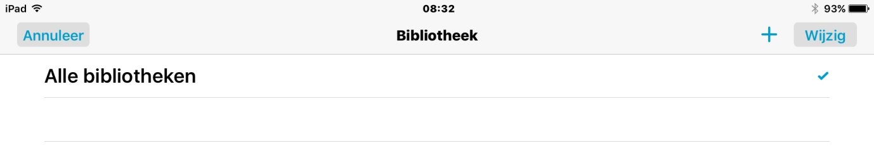

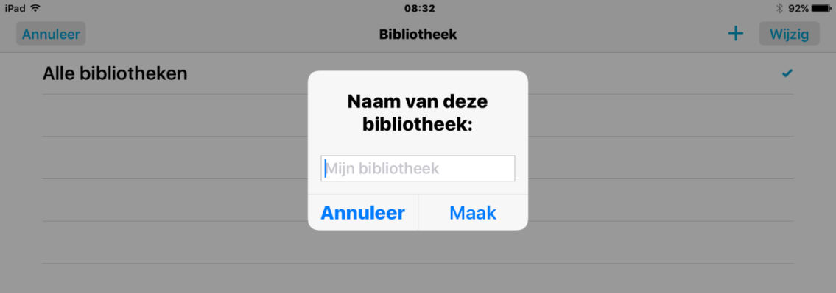

Muziekstukken kopiëren naar een andere bibliotheek

- Open de bibliotheek
- Zorg dat een lijst met muziekstukken zichtbaar is
- Als je meerdere stukken wilt kopiëren, kies dan voor Wijzig. Selecteer daarna de stukken die je wilt kopiëren. Kies daarna voor Bewerk. Tik vervolgens op Bibliotheek en klik op de Bibliotheek waar je de muziek naartoe wilt kopiëren
- Als je 1 muziekstuk wilt kopiëren, kies je voor het pijltje rechts naast het muziekstuk. Tik vervolgens op Bibliotheek en klik op de Bibliotheek waar je de muziek naartoe wilt kopiëren.

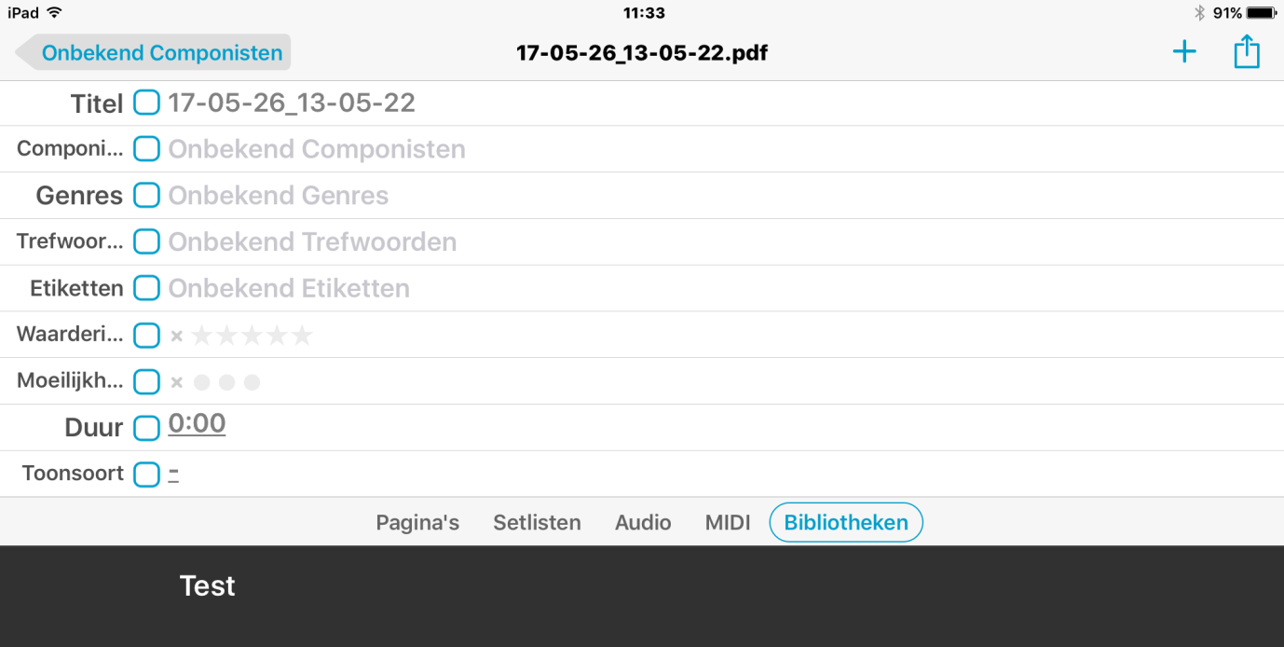

Muziekstukken samenvoegen in de bibliotheek

- Open de bibliotheek
- Zorg dat een lijst met muziekstukken zichtbaar is
- Kies dan voor Wijzig. Selecteer daarna de stukken die je wilt samenvoegen in de volgorde van samenvoegen
- Kies daarna voor Voeg samen
- Geef het nieuwe muziekstuk een naam
- Bepaal of je de originele bestanden wilt behouden

3. Setlists aanmaken

- Tik op Setlisten

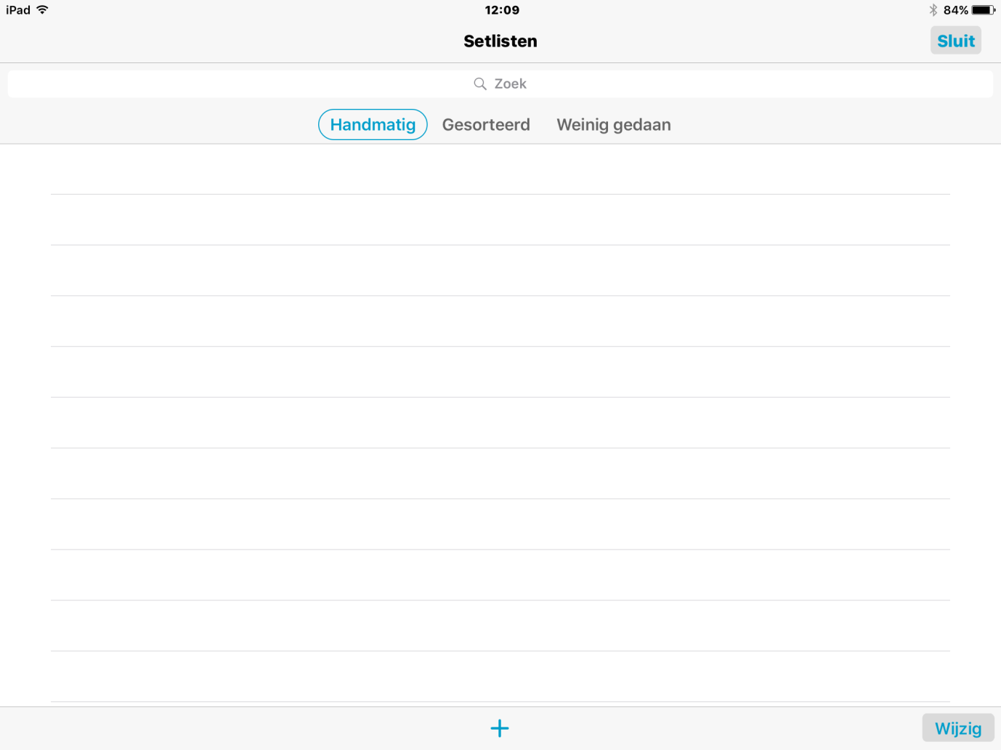

- Tik op het Plus symbool
- Geef de Setlist een naam
- Tik op Maak

Setlist vullen

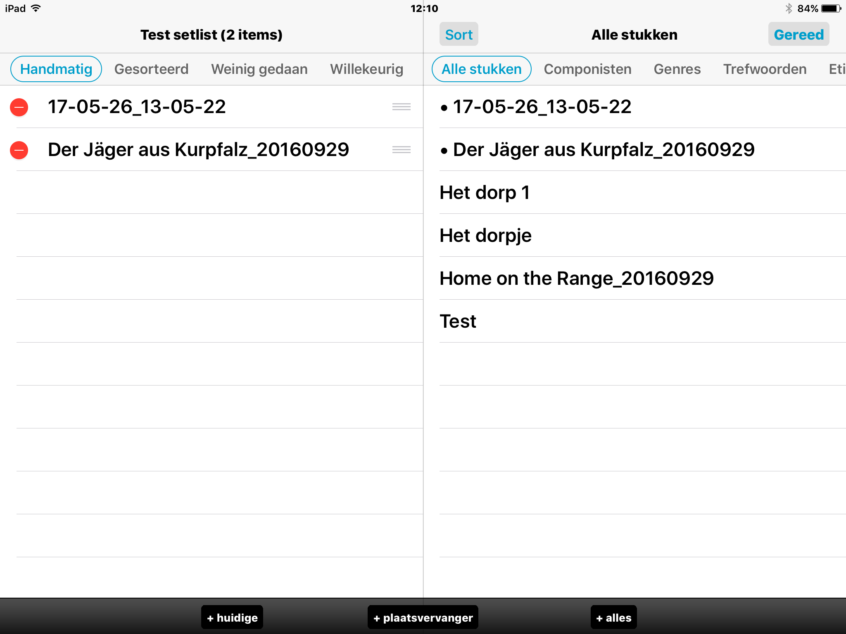

- Tik op Setlisten
- Tik op de Setlist die je wilt vullen
- Kies voor Plus
- Tik op de stukken die je wilt plaatsen in je Setlist
- Wijzig evt. de volgorde door in een vloeiende beweging je vinger op de 3 streepjes te zetten naar de juiste plek te slepen

Delen van Setlists

- Tik op Setlisten

- Zet je vinger op de setlist die je wilt delen totdat er een menu verschijnt
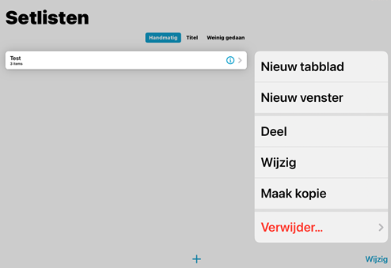

- Kies nu voor Deel
- Kies nu wat je wilt delen

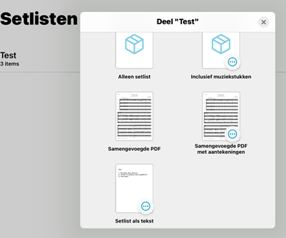
- Kies daarna de App waar je de Setlist mee wilt delen

4. Bladwijzers

- Open een muziekstuk.

- Ga op de pagina staan waar je een bladwijzer voor wilt maken.

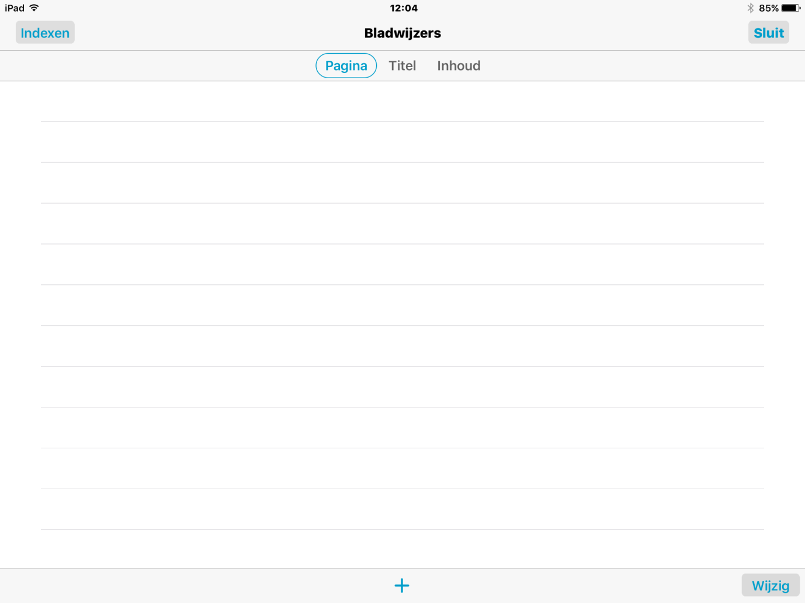

- Tik op bladwijzers.

- Tik op de plus.

- Geef evt. de start en eind pagina op.

5. Bijsnijden van muziekstukken

Dit kan op twee manieren:

Bijsnijden, manier 1

- Tik op het Toolbar icoontje voor de bibliotheek om naar de bibliotheek te gaan.

- Zorg dat de knop Pagina’s actief is.

- Tik op het pijltje achter het muziekstuk.

- Schuif het rondje onder de Paginanummering naar rechts om de witranden te verkleinen.

Bijsnijden, manier 2

- Open het muziekstuk.

- Tik op het Menu-icoontje.

- Kies voor Bijsnijden.

- Tik op het rechtse instellingen icoontje.

- Kies voor Bijsnijden.

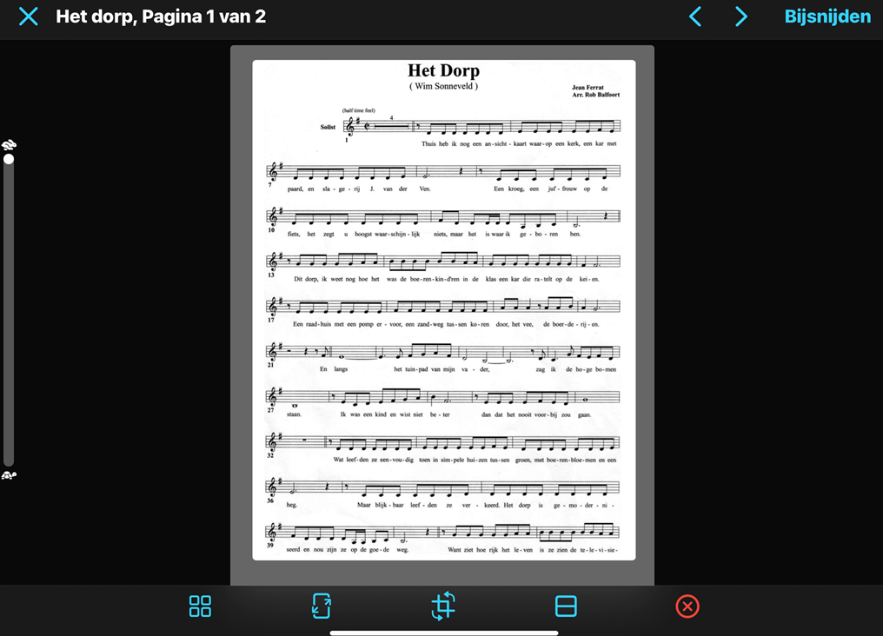

- Maak door met vingers uit elkaar te bewegen het muziekstuk schermvullend

- Tik op Bijsnijden.

- Herhaal de procedure om een uitsnede ongedaan te maken.

6. Bladmuziek inscannen door het maken van een foto

- Ga in de Toolbar naar het menu-icoontje.

- Kies voor Scan.
- Tik op het plus icoontje +

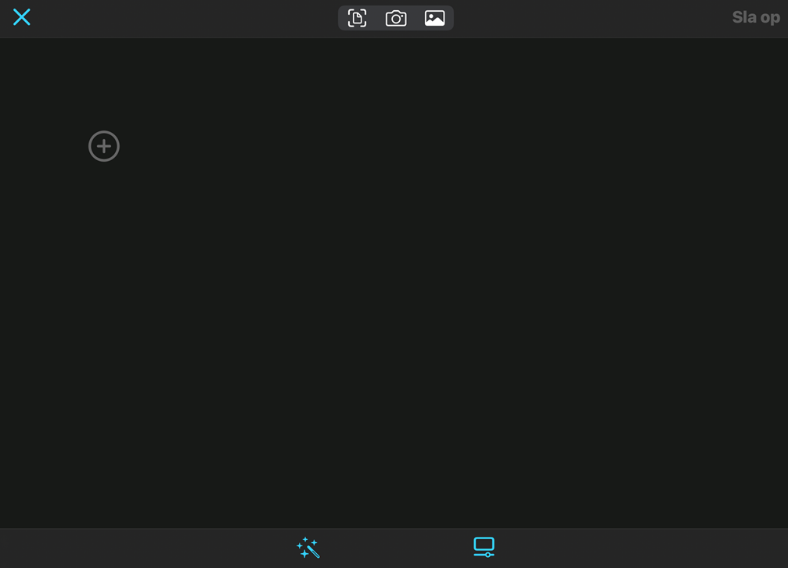

- Fotografeer je bladmuziek.

- Als je tevreden bent kies je voor Behoud scan.

- Nu kan je een volgende pagina scannen.

- Als je alle pagina’s hebt gehad kies je voor Bewaar.

- Kies daarna voor Sla op.

- Geef de naam van je muziekstuk op.

- Het muziekstuk komt nu in je bibliotheek.

7. Toon aaneengesloten

Om de muziek in één lijn (lichtkrant of banner) zichtbaar te maken, gebruiken we de optie Toon aaneengesloten.

- Deze optie moet je eerst aanzetten via het menu-icoontje.

- Ga naar het menu.

- Kies voor Instellingen.

- Kies voor Toegankelijkheid.

- Zet de optie Toon aaneengesloten aan.

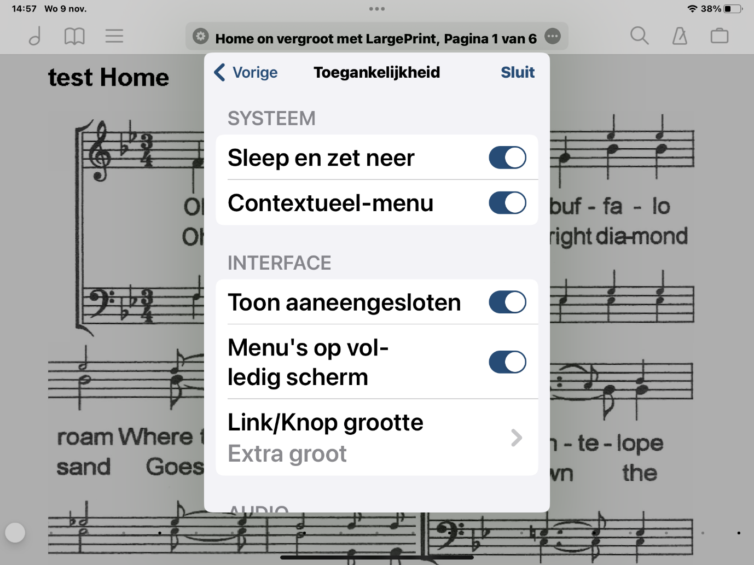

De optie aaneengesloten kan je vervolgens terugvinden in de toolbar.

- Tik links op het icoontje naast de naam van het muziekstuk.

- Tik nu op het icoon voor Toon Aaneengesloten.

Via Menu -> Instellingen -> Handgebaren is het mogelijk om functies toe te wijzen aan vingerbewegingen.

Zo kan je er voor kiezen om met twee vingers op het scherm te tikken om hiermee over te schakelen naar ‘Toon aaneengesloten’.

Om te werken met de optie Toon aaneengesloten, is het noodzakelijk dat ForScore de muziekregels kan herkennen.
Soms gaat dit automatisch, soms moet je dit met de hand aanpassen.

- Open een muziekstuk.

- Tik op Toon aaneengesloten.

- Als het goed is komt er nu één muziekbalk in beeld.

- Als ForScore de muziekbalken niet kan herkennen, komt het hele muziekstuk in beeld of komt er niets in beeld.

Bediening van Toon aaneengesloten

Er zijn 2 bedieningsmogelijkheden.
Tik op Toon aaneengesloten of Schuif om te wisselen tussen de mogelijkheden

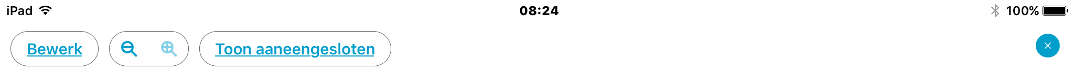

1. Toon Aaneengesloten

- Steeds als je rechts of links tik ga je een pagina vooruit of
terug.
- Afsluiten van de functie via het kruisje aan de rechterkant.

2. Schuif

- Nu schuift het muziekstuk automatisch.
- Tik rechts om sneller te schuiven.
- Tik links om langzamer te schuiven.
- Tik in het midden om te pauzeren.
- Afsluiten van de functie via het kruisje aan de rechterkant.

Toon aaneengesloten met de hand aanpassen

Mocht de functie Toon aaneengesloten de notenbalken niet of op de verkeerde manier herkenning, dan kan dit aangepast worden.

- Open een muziekstuk die niet goed herkend wordt.

- Selecteer de functie Toon aaneengesloten.

- Kies voor Wijzig.

- Je ziet nu je muziekstuk. De grijze arcering geeft aan wat er in beeld komt bij Toon aaneengesloten. Het kan zijn dat je geen arcering ziet.

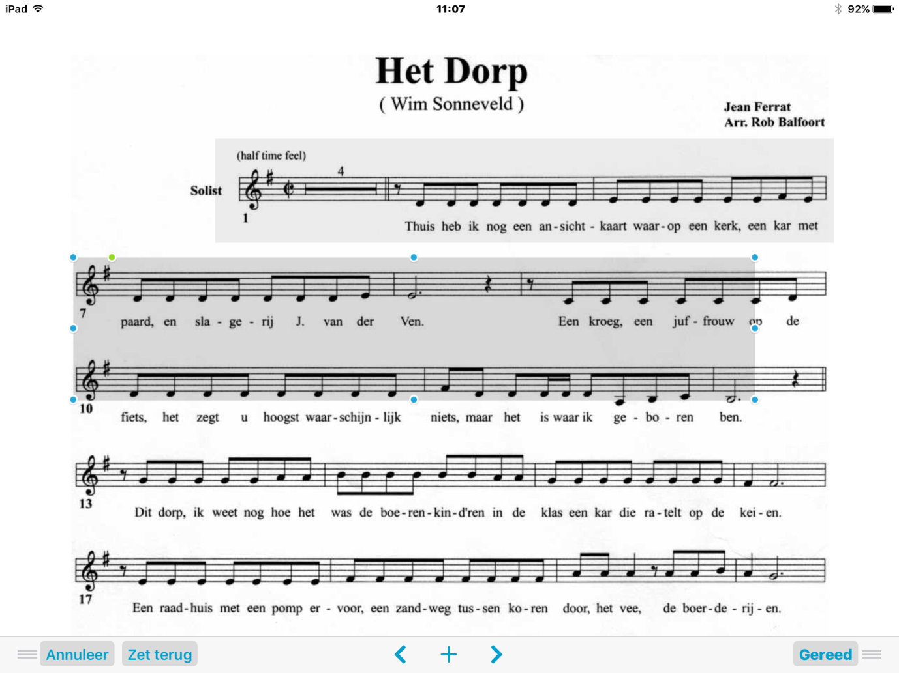

- Als er een arcering is, kan je hierop drukken om hem via de blauwe rondjes aan te passen.
Je kan de arcering verplaatsen en groter of kleiner maken. Zorg dat er steeds één muziekregel in de arcering past.
- Als je met 1 vinger op de arcering tikt, krijg je de mogelijkheid om hem te verwijderen.

- Kies voor de plustoets om een arcering toe te voegen.
- Met het groene rondje kan je een arcering splitsen.

- Mocht je niet tevreden zijn, dan kan je naar het origineel terugkeren door te tikken op Zet terug.

- Op deze manier bewerk je alle muziekregels. Met < en > ga je naar de volgende of vorige pagina.

- Als je klaar bent druk je op Gereed.

Een handige stap voor stap werkmethode wanneer de notenbalken helemaal niet worden herkend:

- Open het muziekstuk.
- Selecteer de functie Toon aaneengesloten.

- Kies voor Wijzig.
- Het kan zijn dat het hele muziekstuk in één stuk is gearceerd. Tik 1 keer met 1 vinger op het stuk en tik op Verwijder.
- Tik op het + icoontje om een arcering toe te voegen. Deze wordt nu willekeurig op het scherm geplaatst.

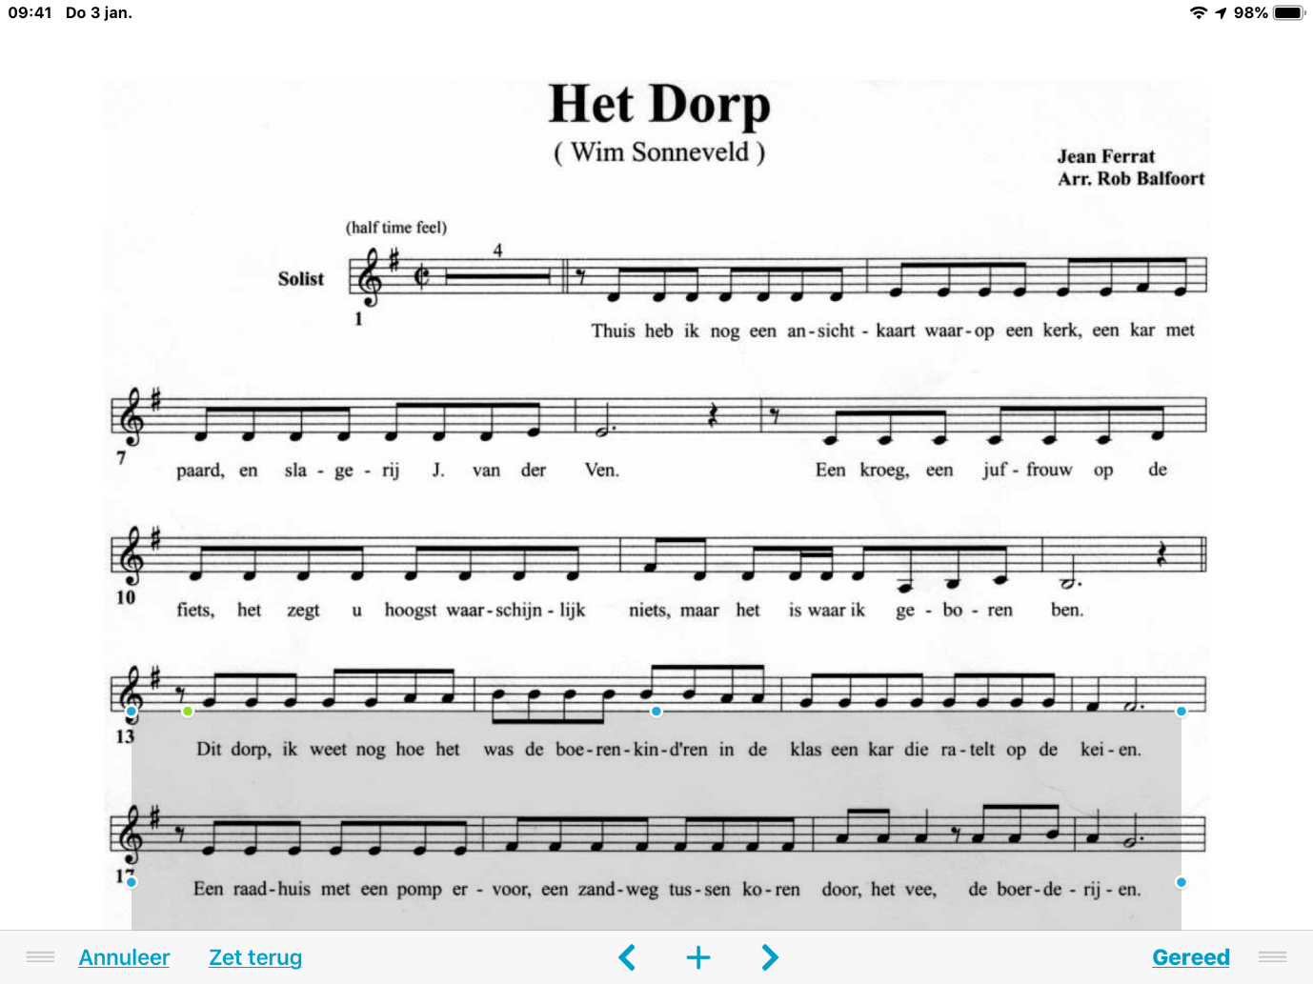

- Verplaats en vergroot de arcering zodat deze over al de notenbalken valt.

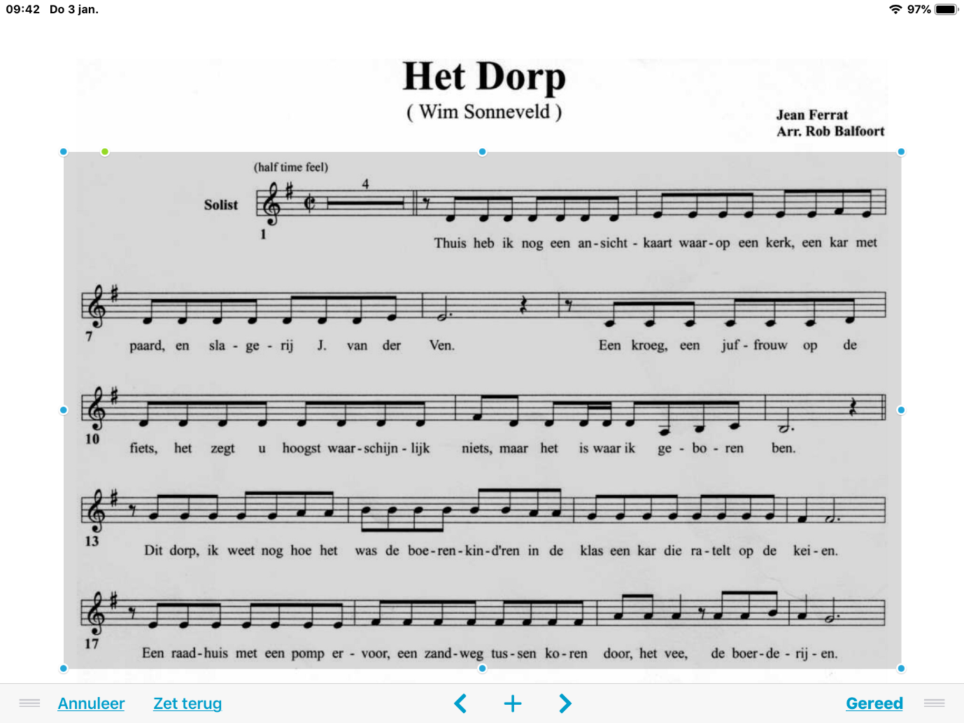

- Trek nu het groene bolletje naar beneden totdat de eerste notenbalk in beeld is.

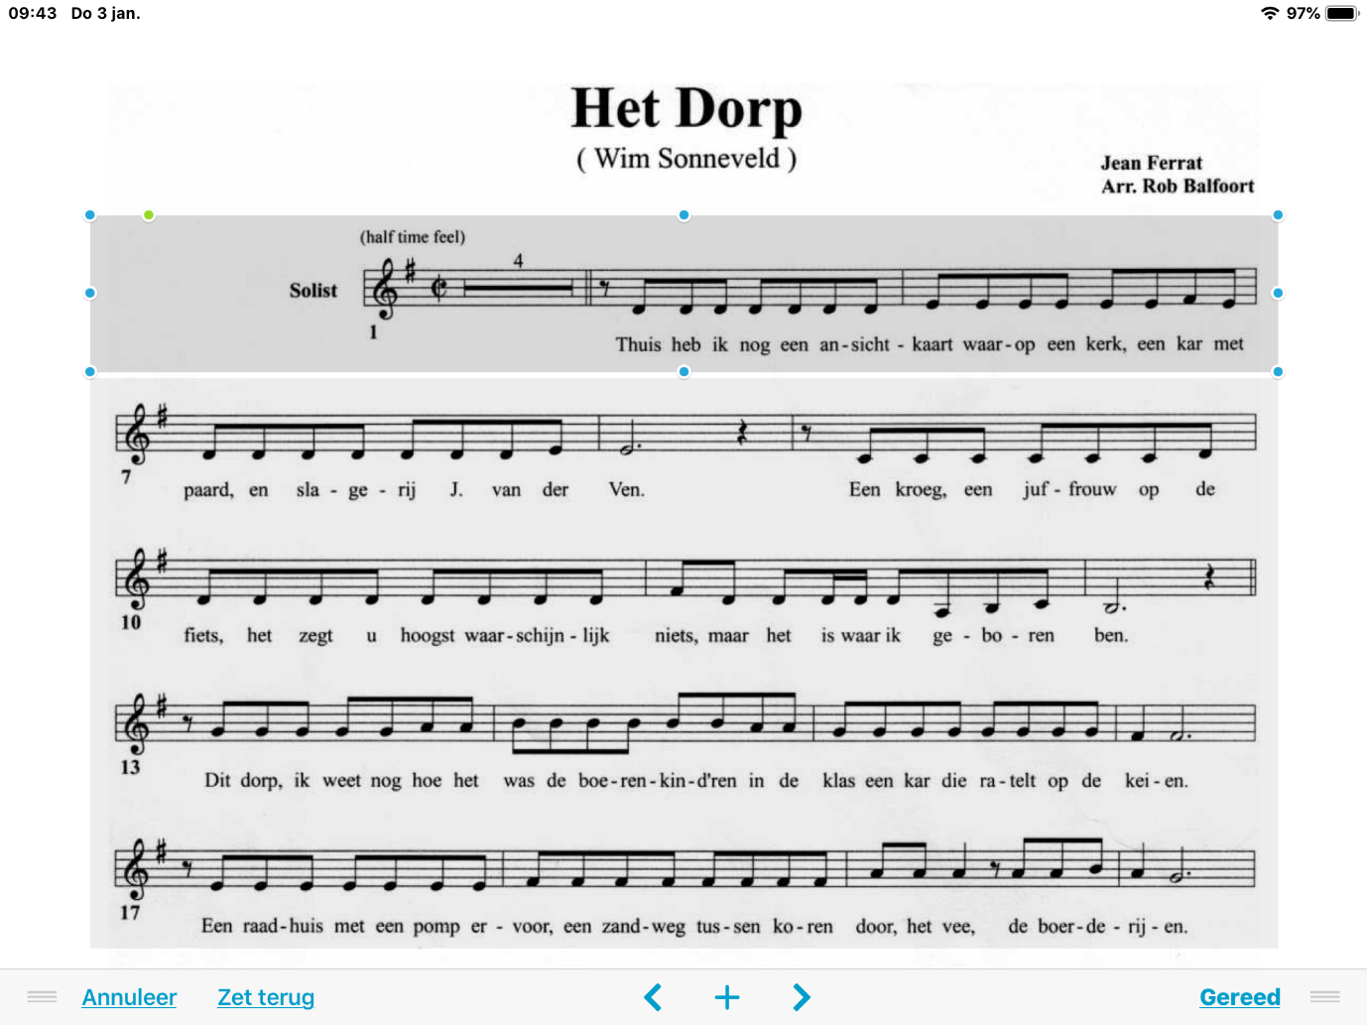

- Tik nu op de resterende notenbalken. Schuif nu opnieuw het groene bolletje naar beneden tot de tweede notenbalk in beeld is.

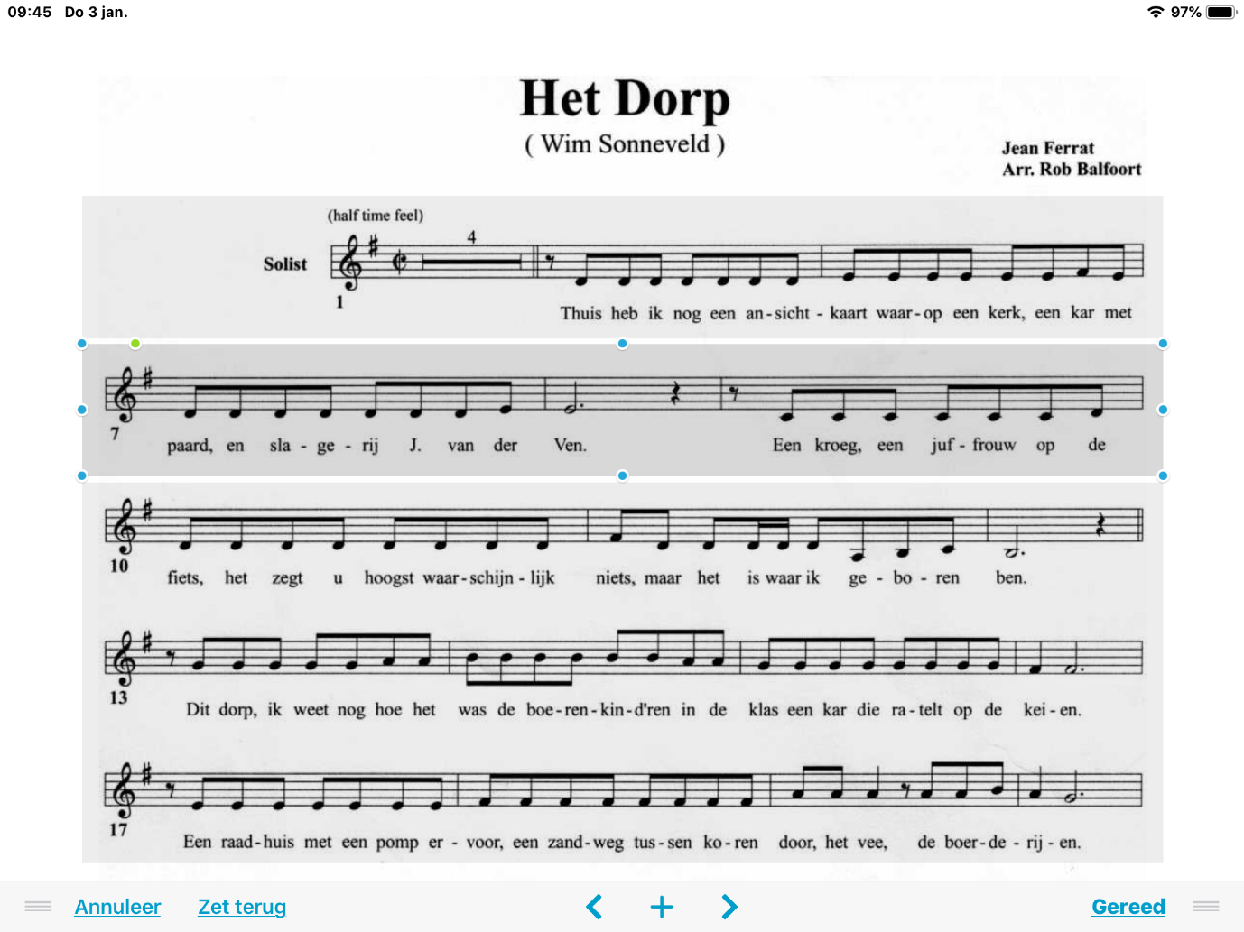

- Herhaal deze stap voor alle notenbalken.
- Herhaal deze procedure voor eventuele volgende pagina’s
- Klik als je helemaal klaar bent op ‘Gereed’.

8. Koppelingen

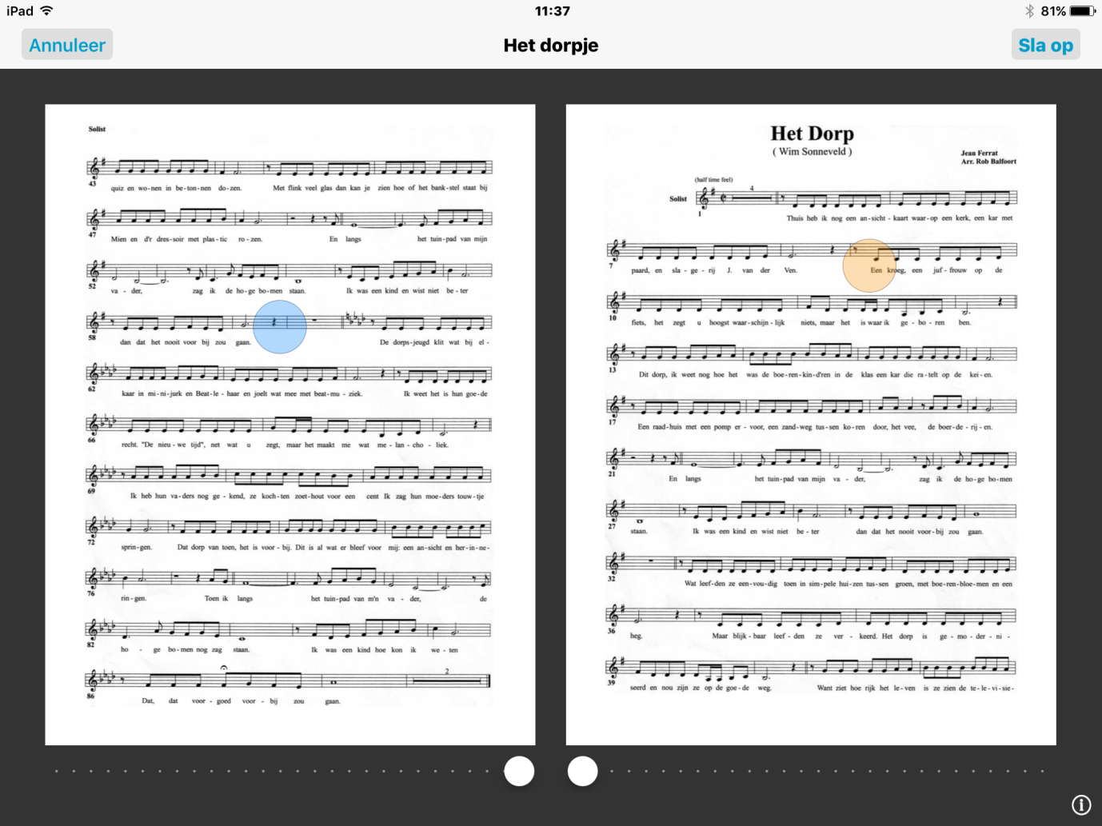

Het is mogelijk om koppelingen te maken om zo sprongen door de muziek te maken voor als er b.v. herhalingen instaan.

- Open een muziekstuk.

- Ga via het menu naar de optie Koppelingen
- Je ziet nu twee keer dezelfde pagina. Je kan van pagina’s wisselen door de ronde knoppen te verschuiven.

- Tik op de linker pagina op de plek waar je de koppeling wilt laten beginnen.

- Er verschijnt een blauw rondje. Dit is het startpunt.

- Tik op de rechter pagina op de plek waar de koppeling naartoe moet springen.

- Er verschijnt een oranje rondje.

- Maak nu eventueel nog meer koppelingen.

- Als je klaar bent, klik dan op Sla op.

- Als je het muziekstuk start, kom je vanzelf bij het blauwe rondje. Als je daarop klik spring je naar het oranje rondje (deze blijft maar even zichtbaar).
- Je kunt de rondjes groter maken via Menu -> Instellingen -> Toegankelijkheid -> Link/Knop grootte.

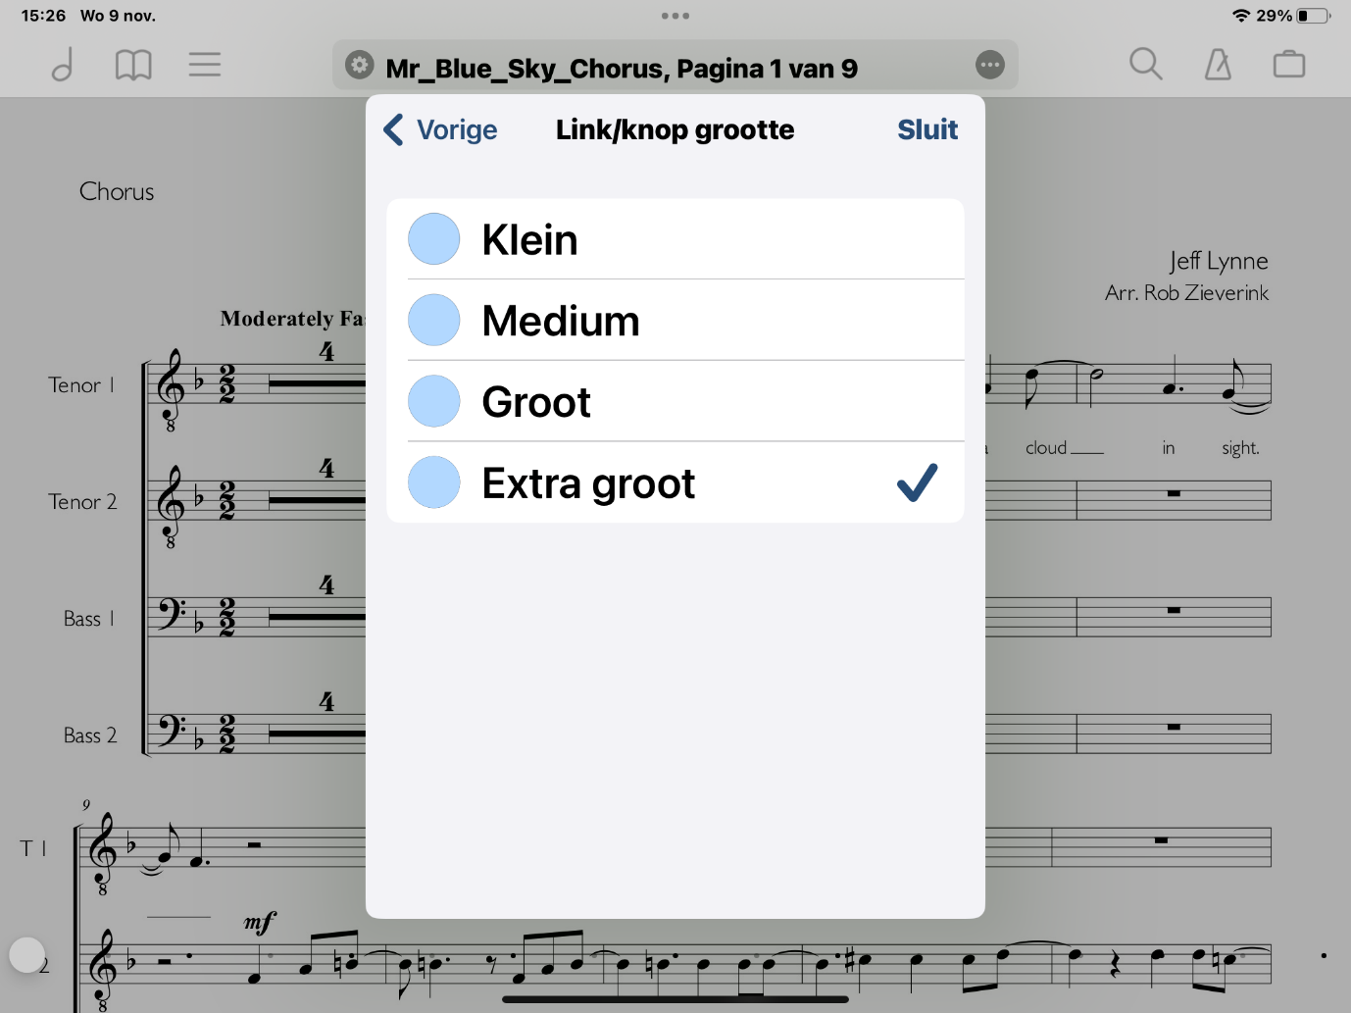

Je verwijdert een koppeling door twee seconden je vinger op de koppeling te zetten.

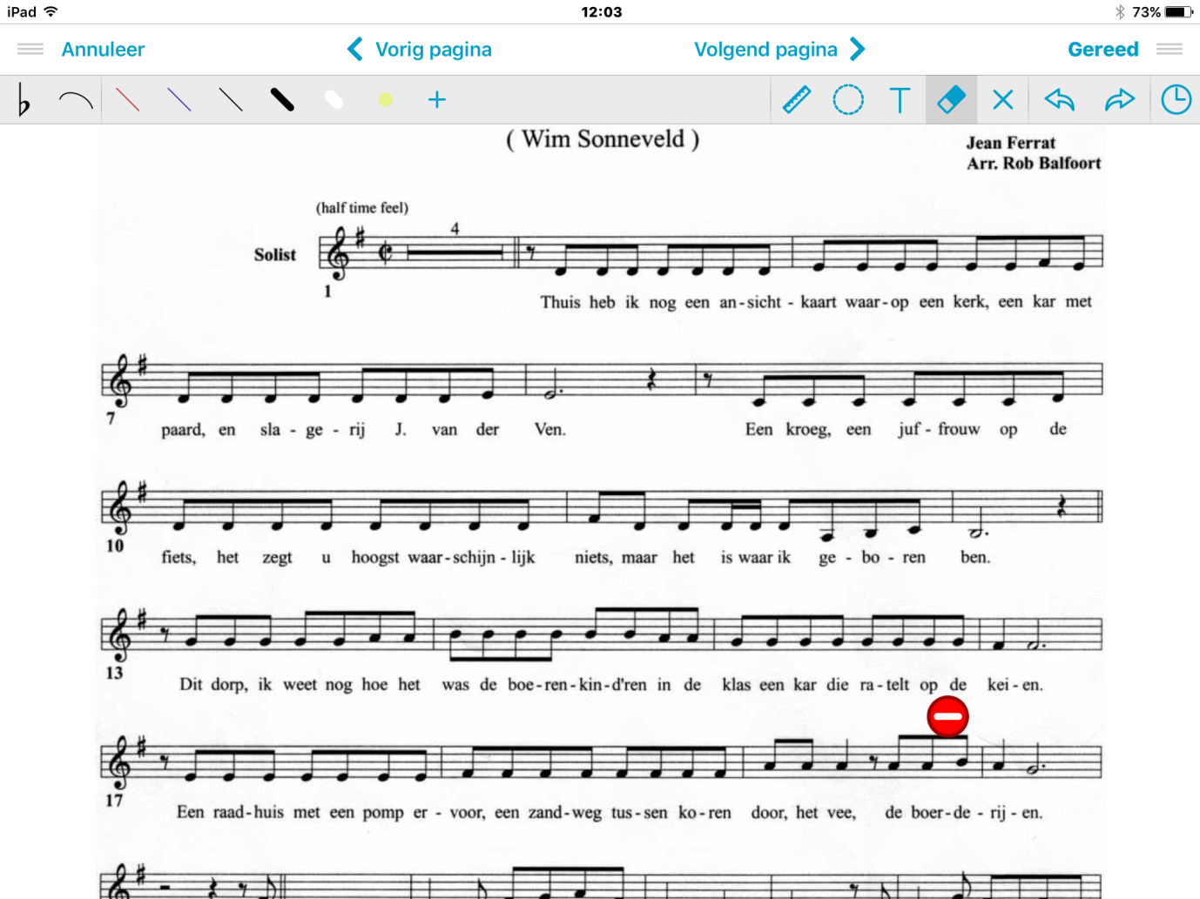

- Open een muziekstuk
- Houd je vinger 2 seconden op koppeling

- Tik op het gum icoontje
- Nu zie je het blauwe rondje veranderen in een roodrondje met een min erin. Tik hierop en de koppeling wordt verwijderd
- Kies daarna voor Gereed

9. Herschikken van pagina’s

Het is mogelijk om pagina’s te herschikken, te draaien of pagina’s van andere muziekstukken in te voegen.
- Open een muziekstuk.

- Ga via het Menu naar Herschik.

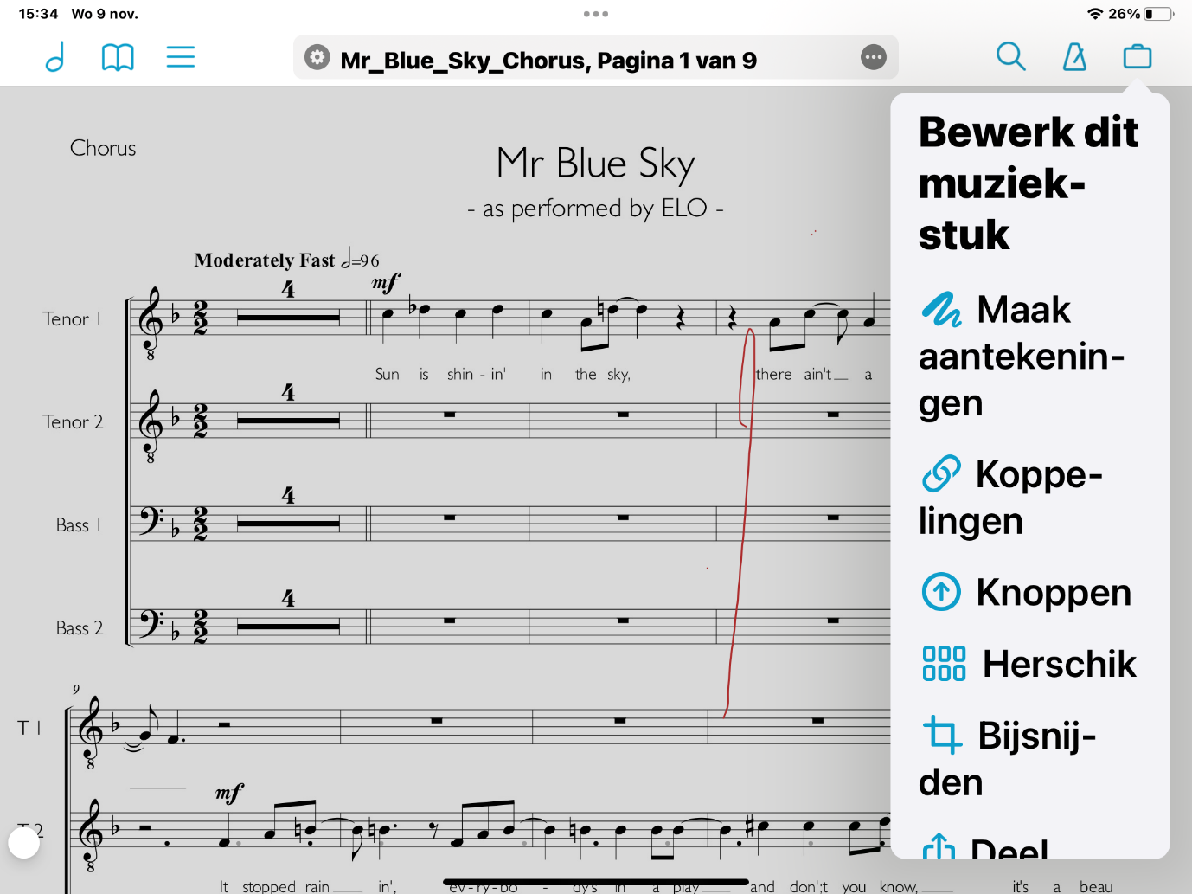

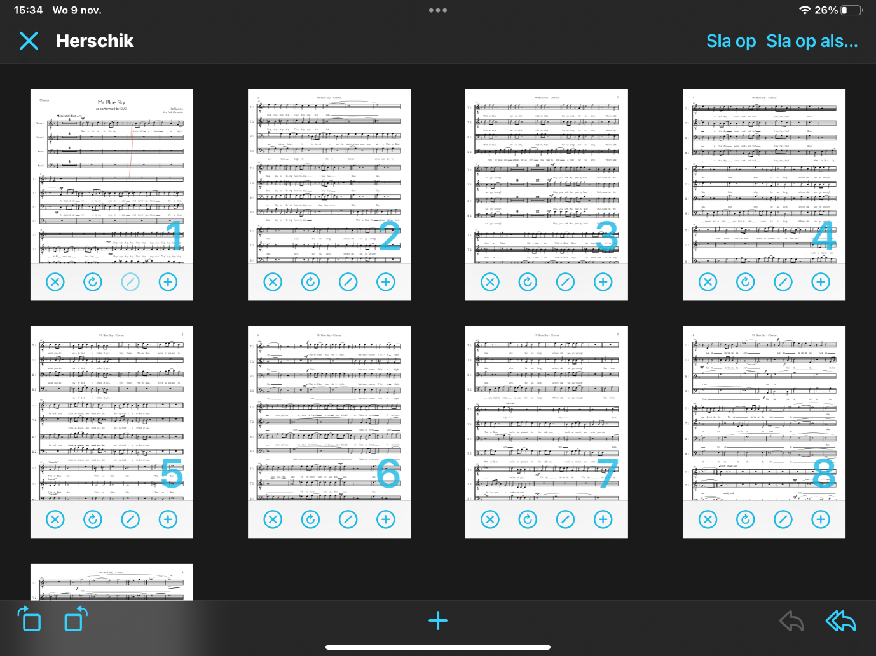

- Je ziet nu zogenaamde “thumbnails” van de pagina’s
- Door de pagina te slepen naar een andere plek wissel je de pagina’s
- Met het Plusteken onder in het scherm kan je een ander muziekstuk toevoegen
- Als je klaar bent kies je voor Sla op of Sla op als…

10. Aantekeningen maken

- Open een muziekstuk.
- Houd je vinger twee seconden op een plek op je muziekpagina (of ga via het menu naar de optie Maak aantekeningen).
- Er verschijnt nu een bewerkbalk boven in beeld.

- Tik op het A icoon om teksten in te tikken.
- Tik op een plek in het muziekstuk om te typen. Eventueel kan je de opmaak van de tekst ook aanpassen door op het rondje met de 3 puntjes achter de tekst te tikken.

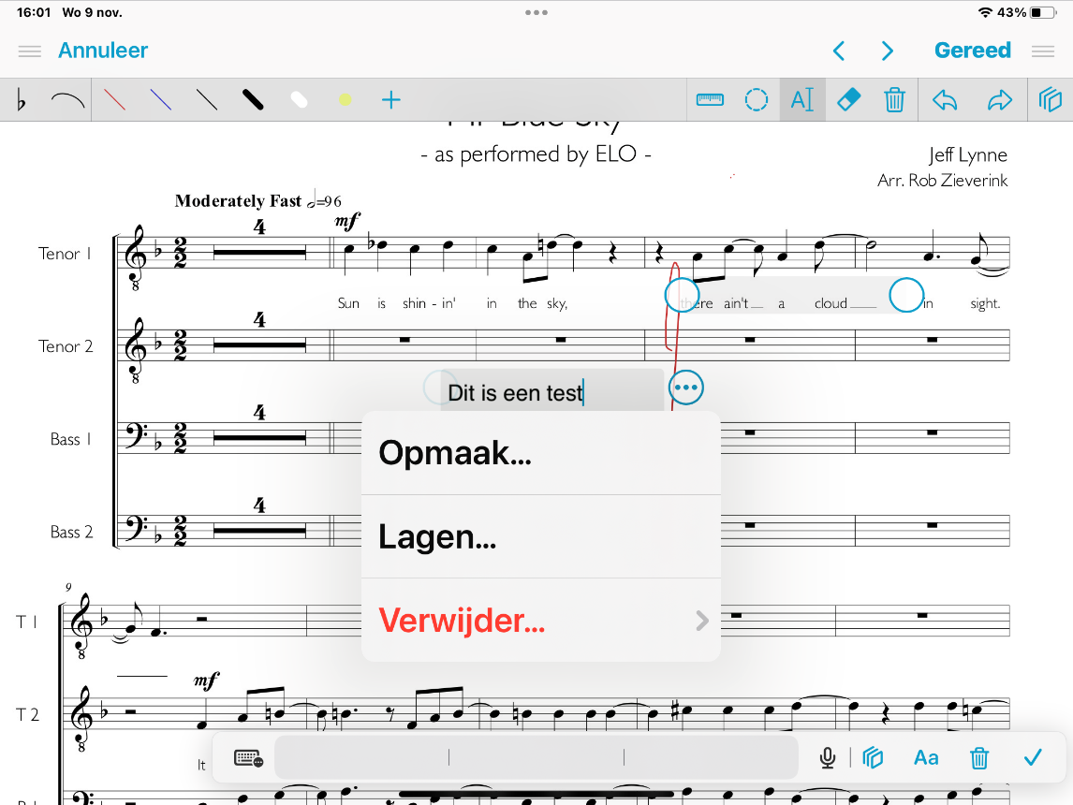

- Tik op gereed als je klaar bent met typen.
- Als je lijnen wilt trekken of wilt arceren, tik dan op een van de icoontjes en tik op de plek in het muziekstuk waar de lijn of arcering moet komen. Als je het icoontje nog een keer aantik, kan je aanpassingen maken in kleur, verzadiging, transparantie en grootte.
- Je kan ook noten of muziektekens toevoegen door op het meest linkse icoontje te tikken. Met de schuifknop maak je de noten groter of kleiner.

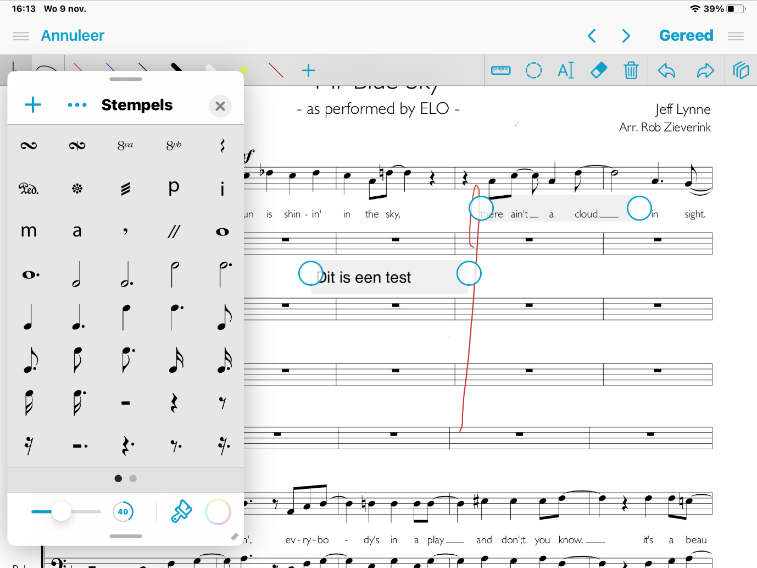

- Verwijderen of aanpassen van tekstaantekeningen gaat ook via het A icoontje.
- Verwijderen van arceringen, noten of lijnen kan op twee manieren:
  - Via het Gum icoontje (alleen verwijderen).
  - Via het Cirkel icoontje. Trek vervolgens een cirkel rond hetgeen je wilt verwijderen, kopiëren of verplaatsen.

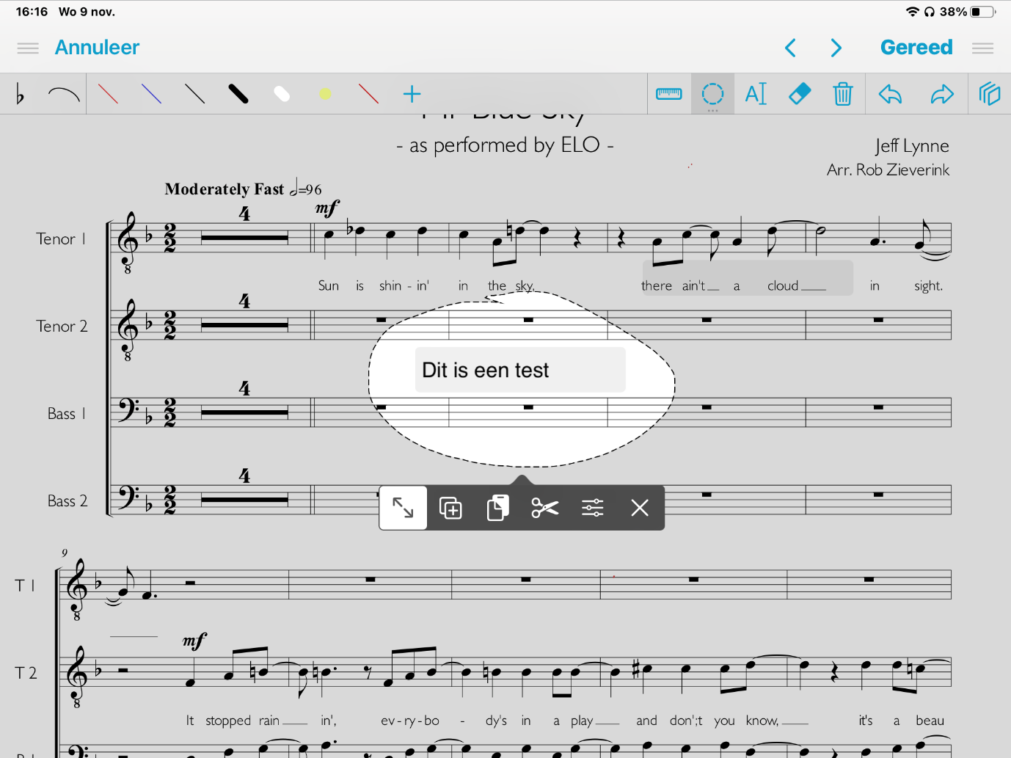

11. Donkere modus

Je kunt kiezen voor een lichte of donkere modus of dit door het systeem laten bepalen.

- Ga via het Menu naar instellingen -> Thema.

- Tik op Thema en maak een keus.

- In de Donkere modus kan je ook kiezen voor een verminderde helderheid.

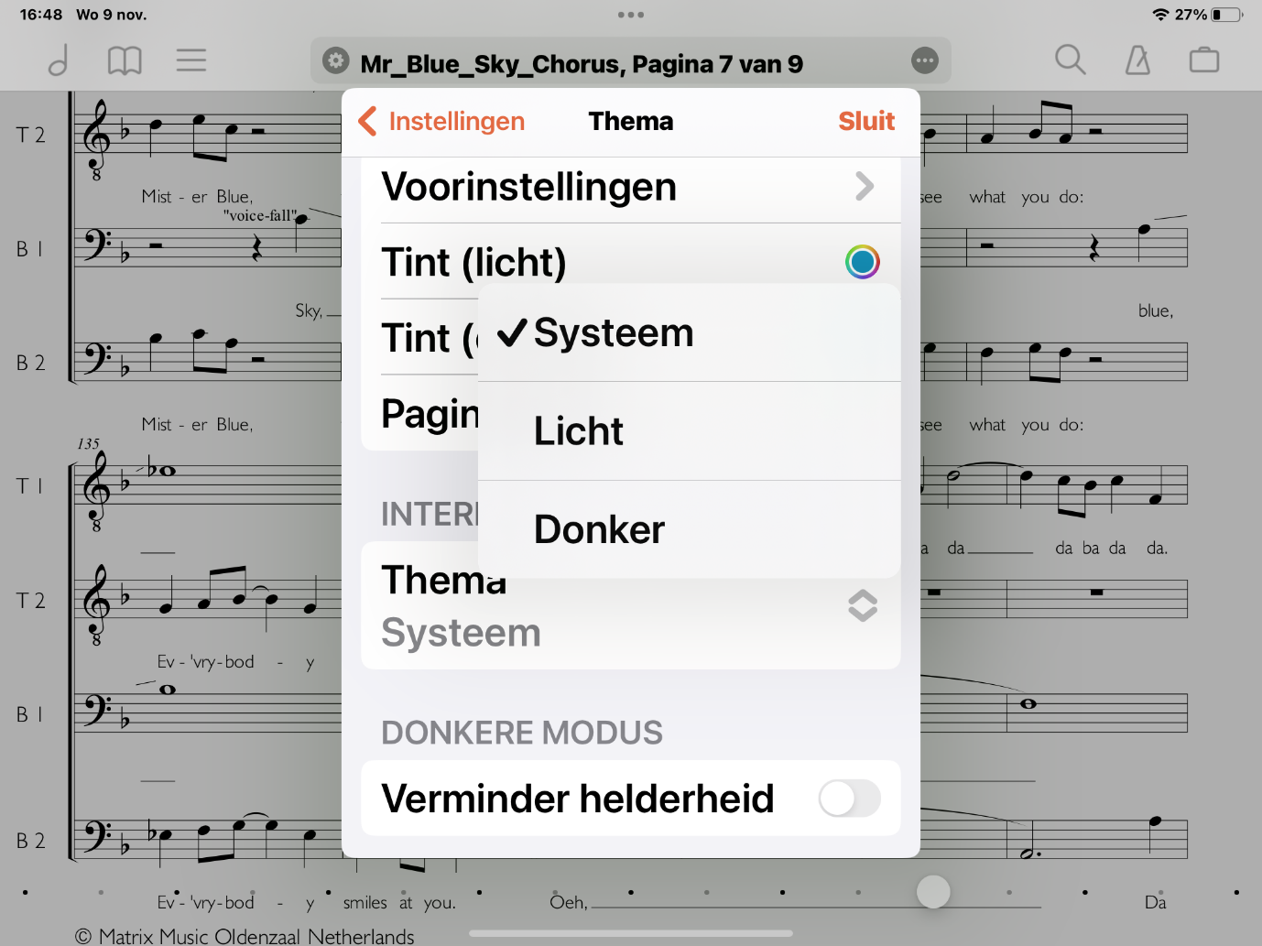

12. ForScore Pro

ForScore biedt ook een betaald Pro abonnement aan met meer supportmogelijkheden.
Voor de standaard functies is dit abonnement niet noodzakelijk.

- Ga naar Menu.
- Kies voor Instellingen.

- Klik op ForScore Pro.

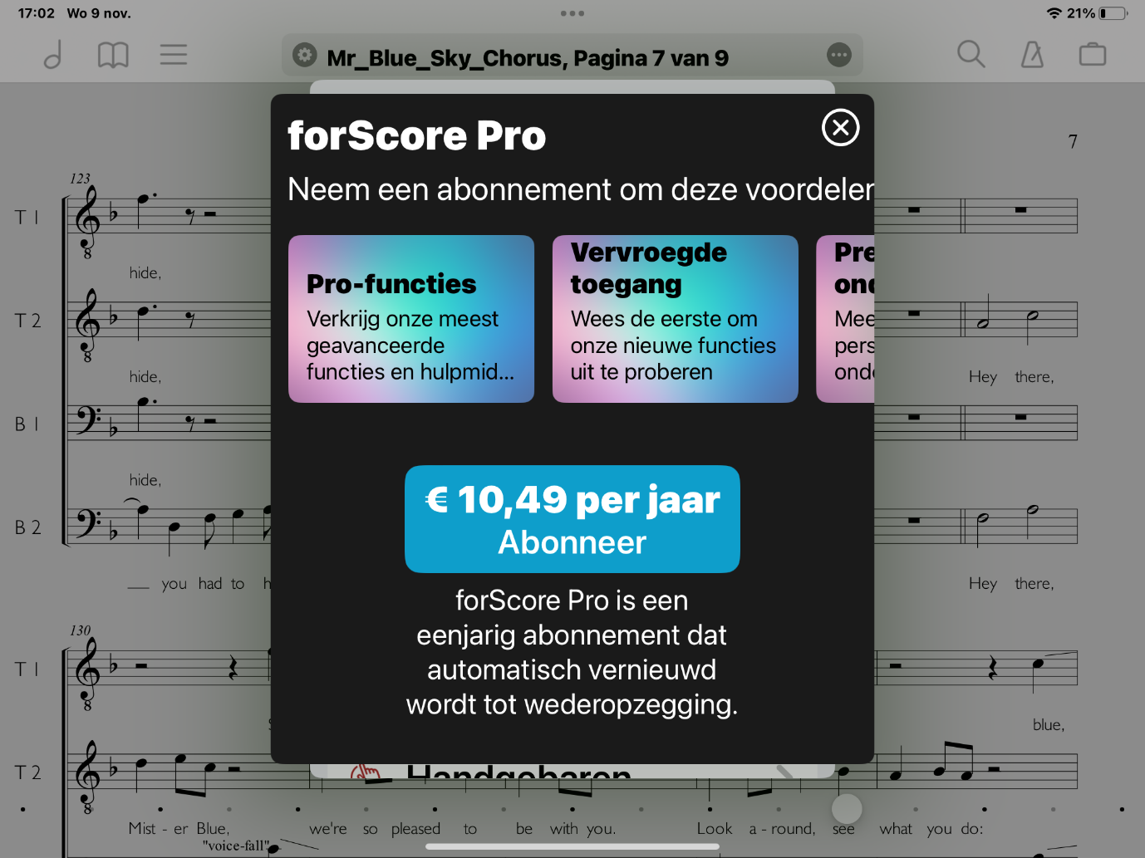

Een toevoeging in het Pro abonnement is onder meer het gebruik van gezichtsbewegingen om pagina’s om te slaan.

Gezichtsbewegingen in forScore Pro

- Ga via de Instellingen naar forScore Pro
- Kies voor Gezichtsbewegingen

- Kies bij Modus voor Mondbeweging of Hoofd draaien

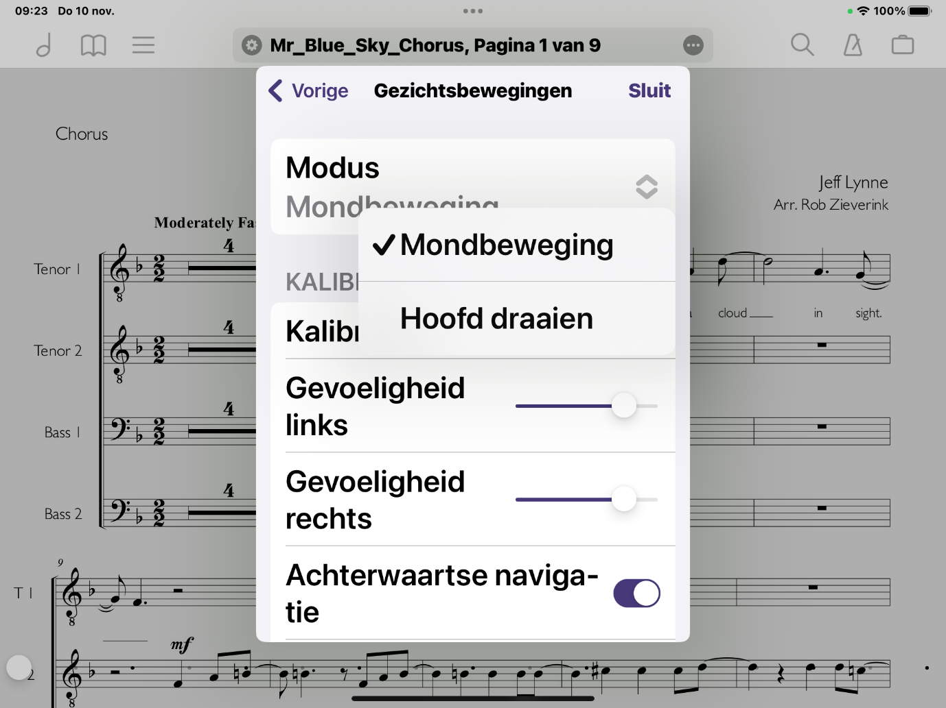

Als blijkt dat je hoofd- of mondbewegingen niet voldoende worden herkend dan kan je de gevoeligheid aanpassen.

Als je kiest voor Mondbeweging kies dan daarna voor Kalibreren om te zorgen dat je mondbeweging goed herkend wordt
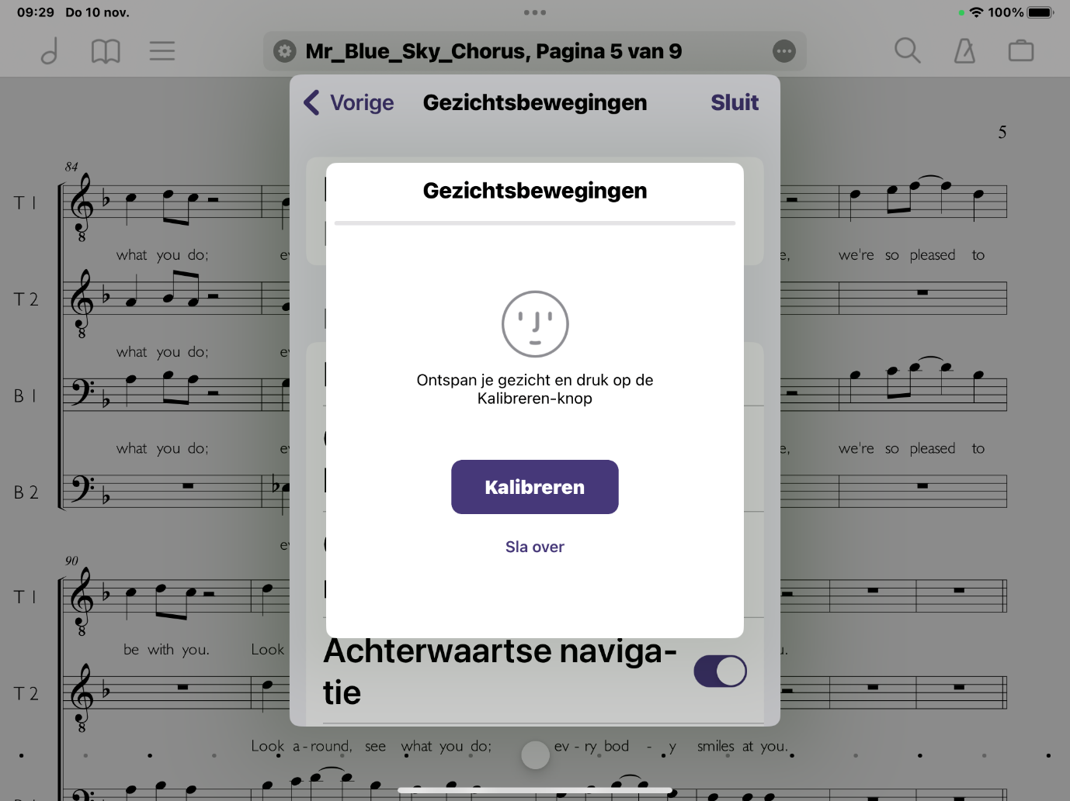

De Gezichtsbewegingen worden aangezet via het tandwieltje naast de titelbalk

Kies daarna voor de optie Gezichtsbeweging

